**Body-Object Interaction Rating Task Instructions**

**Veuillez évaluer chaque mot selon la facilité avec laquelle le corps humain peut interagir physiquement et directement avec ce à quoi il se réfère.**

**Exemples:** Il est facile d’interagir physiquement avec une CHAISE (s’asseoir dessus, la bouger, monter dessus), alors qu’il est plus difficile d’interagir avec un PLAFOND. Quant au SOLEIL, le corps ne peut pas interagir avec directement.

Vos évaluations devront être réalisées sur une échelle de 0 à 6, en choisissant la valeur que vous jugez pertinente. Une valeur de 0 indique que l’interaction physique avec le corps est impossible. Une valeur de 1 signifie qu’elle est très difficile et une valeur de 6 qu’elle est très facile. Les valeurs de 2 à 5 représentent des scores intermédiaires.

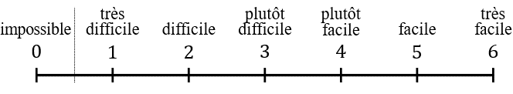

*Il est important que vos évaluations ne soient basées que sur l’interaction physique, sans prendre en compte les différentes sensations (et leurs intensités) qui peuvent être impliquées. Par exemple, un objet qui est facile à voir ou à entendre mais avec lequel on ne peut pas interagir directement devrait recevoir un score faible.*

*Certains mots peuvent être ambigus. Il vous est demandé de les interpréter, quand c’est possible, comme des objets. Par exemple, le mot “orange” doit être interprété comme le fruit, et non la couleur.*

Essayez d’être le plus précis possible dans vos évaluations, sans tout de même passer trop de temps sur chaque mot.

Translation:

**Please rate each word relative to the ease with which the human body can physically and directly interact with what it refers to.**

**Examples:** It is easy to physically interact with a CHAIR (to sit on it, move it, stand on it), whereas it is more difficult to interact with a CEILING. As for the SUN, the body cannot interact with it directly.

Your ratings must be made on a scale from 0 to 6, by choosing the value that you judge pertinent. A value of 0 indicates that physical interaction with the body is impossible. A value of 1 means that it is very difficult and a value of 6 means that it is very easy. Values from 2 to 5 represent intermediate ratings.

[Scale: 0 - impossible, 1 - very difficult, 2 - difficult, 3 - somewhat difficult, 4 - somewhat easy, 5 - easy, 6 - very easy]

*It is important that your ratings are only based on physical interaction, without considering the different sensations (and their intensities) which might be involved. For instance, an object which is easy to see or hear but with which it is not possible to directly interact should receive a low score.*

*Some words can be ambiguous. You should interpret them, when possible, as objects. For example, the word “orange” should be interpreted as the fruit, not the colour.*

Try to be as precise as possible in your ratings, without spending too much time on each word.